ФЕДЕРАЛЬНАЯ СЛУЖБА СУДЕБНЫХ ПРИСТАВОВ
656056,  г. Барнаул,  ул. Пушкина, 17  Тел. доверия  63-96-92 | 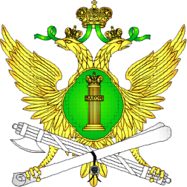 | Главное управление Федеральной службы судебных приставов по Алтайскому краю
06 февраля 2023 года Пресс-релиз г. Барнаул

Выездной личный прием главного судебного пристава Алтайского края
в феврале 2024 года

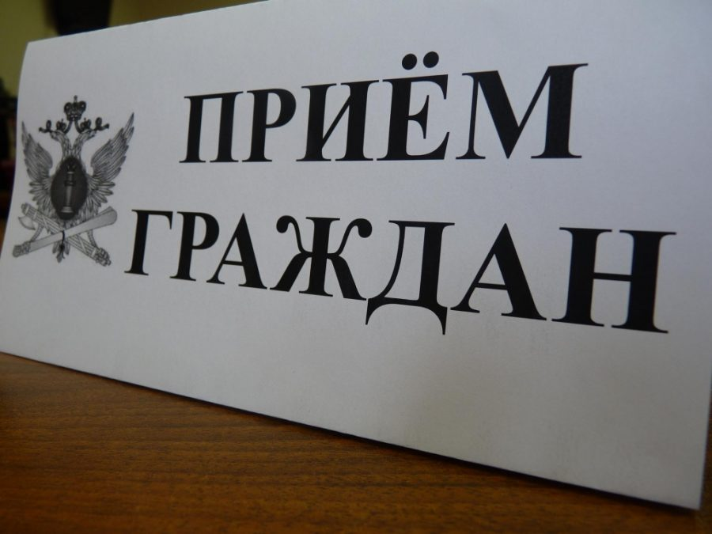16 февраля 2024 года, с 17.00 до 18.00 часов, главный судебный пристав Алтайского края подполковник внутренней службы Лабутин Д.Н. проведет личный прием граждан в отделении судебных приставов по исполнению исполнительных документов о взыскании алиментных платежей по г. Барнаулу ГУФССП России по Алтайскому краю.
Предварительная запись на личный прием к руководителю Главного управления продлится до 14.02.2024 года.
Контактный номер отделения: 8 (3852) 61-00-88.
Пресс-служба ГУФССП России по Алтайскому краю

